1. 获取支流和支流下的断面

方法名：getZhiliuListData

参数：water_body_id

返回值：

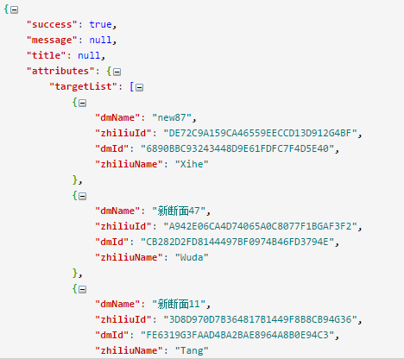

1. 获取运算河段

方法名：getHeDuanListData

参数：water_body_id

返回值：

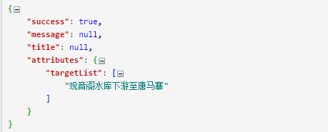

1. 获取闸门和HQ数据

方法名：getZhaMenListDate

参数：water_body_id

返回值：

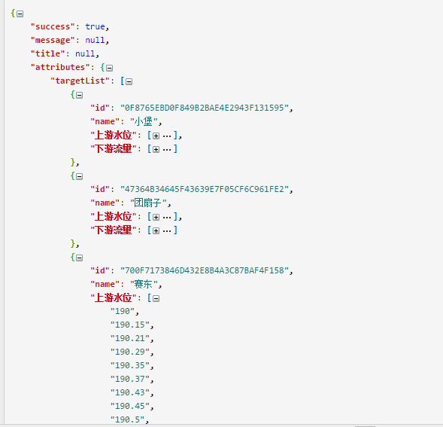

1. 获取水库

方法名：getShuiKuListDate

参数：water_body_id

返回值：

